МИНИСТЕРСТВО НАУКИ И ВЫСШЕГО ОБРАЗОВАНИЯ РОССИЙСКОЙ ФЕДЕРАЦИИ

Федеральное государственное автономное образовательное учреждение высшего образования

«Севастопольский государственный университет»

Кафедра «Информационные системы»

ОТЧЕТ ПО ПРАКТИЧЕСКОЙ РАБОТЕ №2

по дисциплине

«Компьютерная схемотехника»

Вариант 8

Выполнил:

Донец Н.О.

Проверил:

Кудрявченко И.В.

Севастополь

2023 г.

**Цель работы:**

Экспериментальные исследования характеристик полупроводниковых

диодов и схем преобразования переменного тока в постоянный и схем стабилизации напряжений. Приобретение практических навыков измерения электрических параметров и регистрации временных диаграмм с помощью

электро и радиоизмерительных приборов.

**Задание:**

1) Используя конспект и рекомендованную литературу, изучить теоретический материал, относящийся к теме работы.

2) Нарисовать схему снятия ВАХ диода в рабочем окне симулятора Proteus. Исследовать характеристику выпрямительного диода (англ. Rectifiers

Diode) типа 1N4001 при прямом и обратном включении. В качестве задатчика напряжения на диоде использовать потенциометр RV1 сопротивлением 100 Ом. Величину ограничительного резистора R1 установить равным 20 Ом. Входное напряжение для прямой ветви характеристики 9 В, при измерении зависимости обратного тока входное напряжение 100 В.

3) Изменяя напряжение на диоде снять зависимость ID от UD. Количество точек должно быть не менее 10. При нулевых показаниях миллиамперметра переконфигурировать его на измерения микроампер.

4) Начертить в рабочем окне симулятора схему однополупериодного выпрямителя. В выпрямителе использовать диоды типа 1N4002. Входное

напряжение установить равным 50 В. Используемый трансформатор TRAN-2P2S.

5) Снять осциллограммы входного и выходного напряжений без емкостного фильтра и при наличии фильтрующего конденсатора и определить величину пульсаций выходного напряжения.

6) Снять осциллограммы напряжений при изменении фильтрующей емкости от 0,1 мкФ до 10 мкФ.

7) Начертить в рабочем окне симулятора схему двухполупериодного выпрямителя. Используемый трансформатор TRAN-1P2S,

остальные параметры элементов указаны на схеме.

8) Снять осциллограммы входного и выходного напряжений без емкостного фильтра и при наличии фильтрующего конденсатора.

9) Снять осциллограммы напряжений при изменении фильтрующей емкости от 1 мкФ до 100 мкФ.

10) Составить в области рабочего окна симулятора схему стабилизатора напряжения на основе стабилитрона (англ. Zener Diode). Схема установки приведена в Приложение В. Напряжение стабилизации задается преподавателем.

11) Снять зависимость выходного напряжения стабилизатора при изменении входного напряжения на 20% при неизменном сопротивлении нагрузки и рассчитать коэффициент стабилизации напряжения.

12) Снять зависимость выходного напряжения при изменении нагрузки на 20% при неизменном входном напряжении.

**Ход работы:**

Была нарисована схема снятия ВАХ диода. Также была исследована характеристика выпрямительного диода. Изменяя напряжение на диоде была снята зависимость ID от UD для прямого и обратного подключения диода (рисунки 1-4).

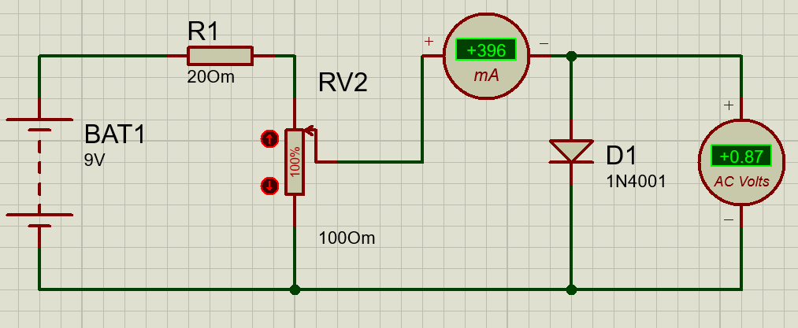

Рисунок 1 – Прямое подключение диода

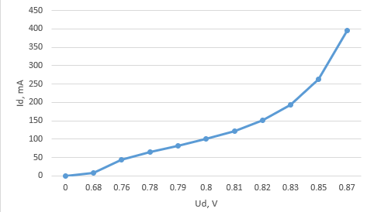

Рисунок 2 – Зависимость ID от UD для прямого подключения

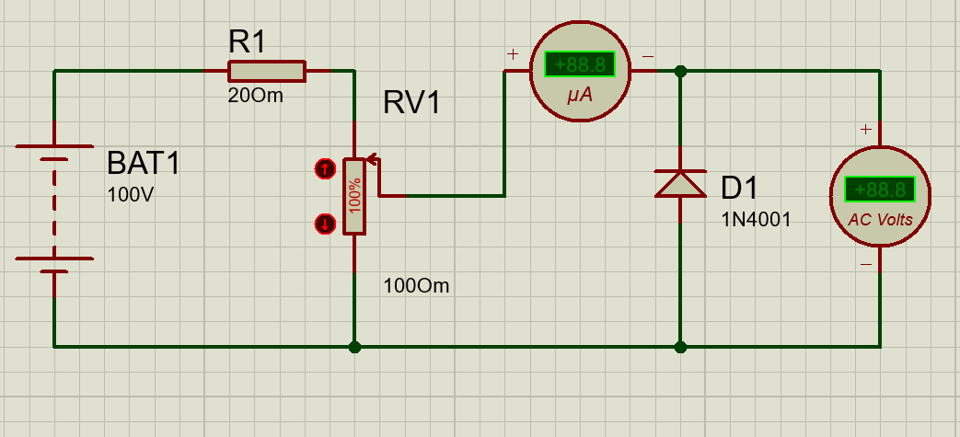

Рисунок 3 – Обратное подключение диода

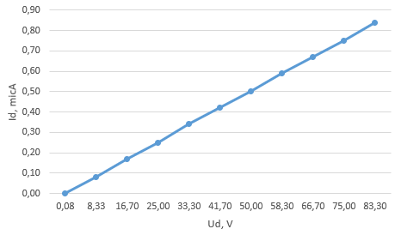

Рисунок 4 – Зависимость ID от UD для обратного подключения

Были составлены схемы и сняты осциллограммы

однополупериодного выпрямителя без наличия ёмкостного фильтра и при наличии фильтрующего конденсатора (рисунки 5-8).

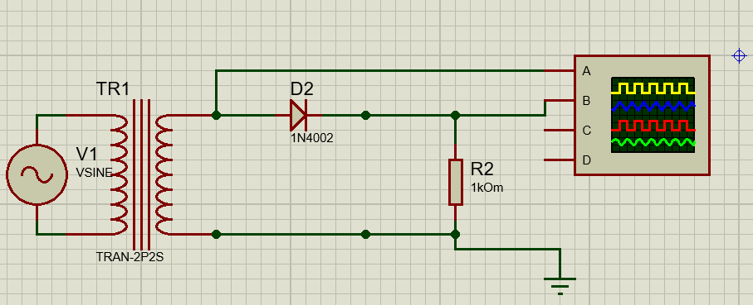

Рисунок 5 – Схема однополупериодного выпрямителя без фильтра

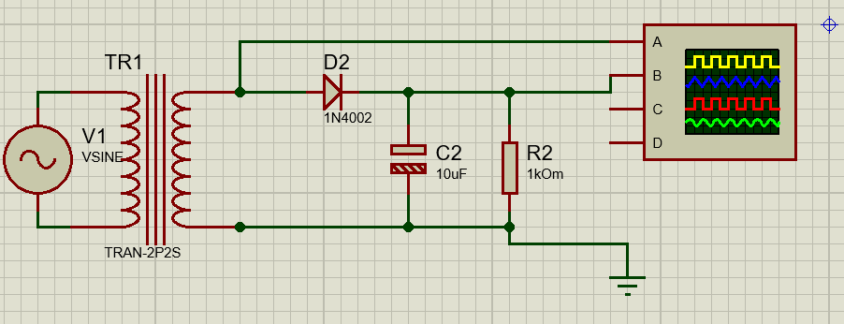

Рисунок 6 – Схема однополупериодного выпрямителя с фильтрующим конденсатором

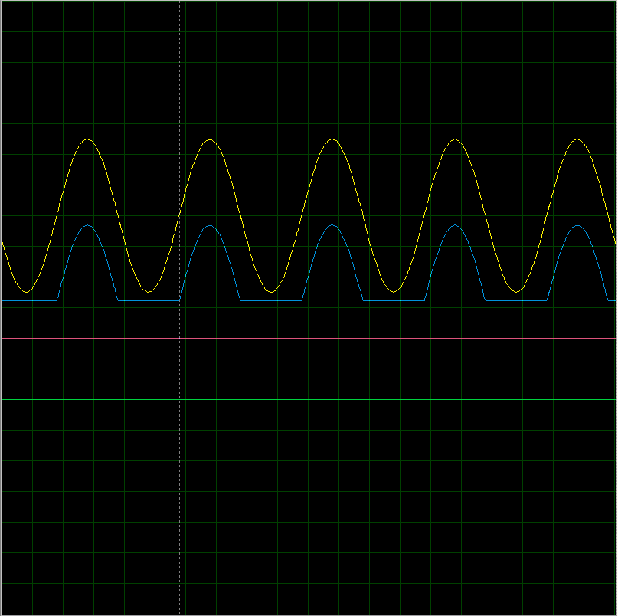

Рисунок 7 – Осциллограмма однополупериодного выпрямителя без фильтра

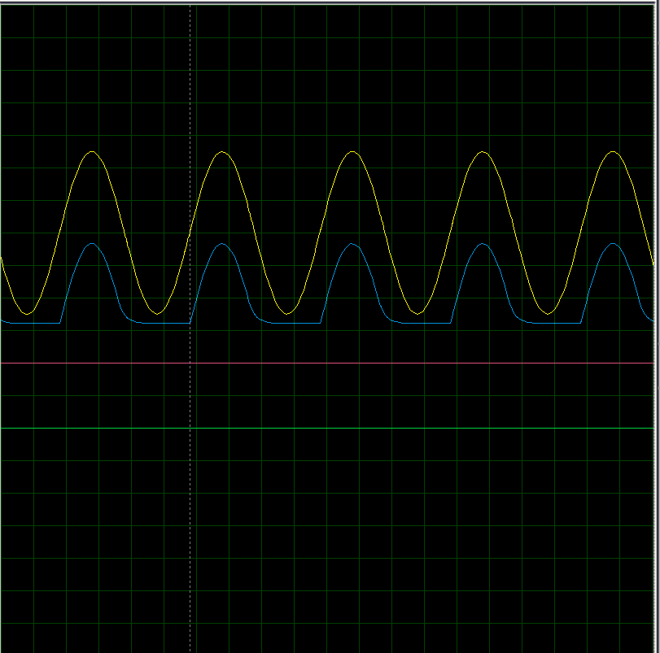

Рисунок 8 – Осциллограмма однополупериодного выпрямителя с фильтрующим конденсатором

Также была снята осциллограмма при изменении фильтрующей ёмкости до 10 мкФ (Рисунок 9).

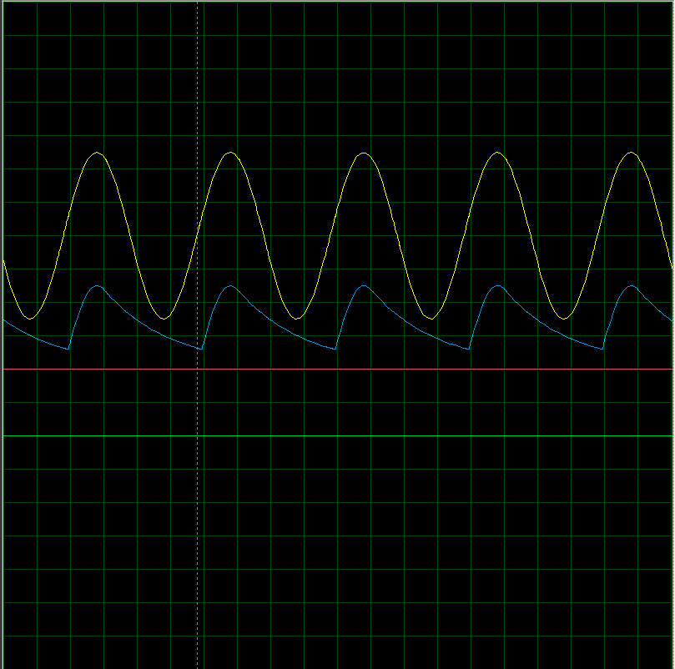

Рисунок 9 – Осциллограмма при изменении фильтрующей ёмкости до 10 мкФ

Была составлена схема двухполупериодного выпрямителя. Также были сняты осциллограммы без и при фильтрующего конденсатора (рисунки 10-12).

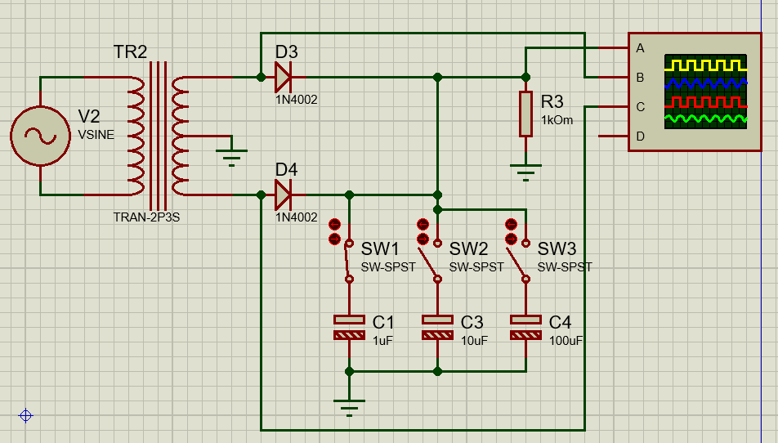

Рисунок 10 – Схема двухполупериодного выпрямителя

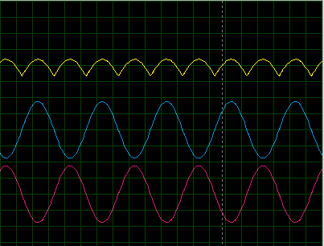

Рисунок 11 – Осциллограмма двухполупериодного выпрямителя без наличия фильтрующей ёмкости

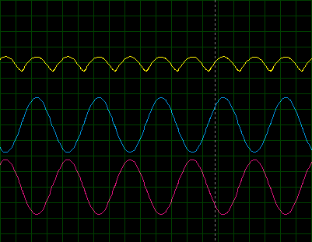

Рисунок 12 – Осциллограмма двухполупериодного выпрямителя при наличии фильтрующего конденсатора

Были сняты осциллограммы напряжений при изменении фильтрующей ёмкости до 100 мкФ (рисунки 13-14).

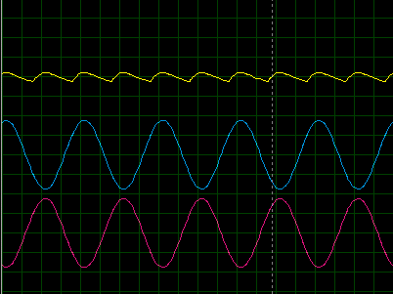

Рисунок 13 – Осциллограмма двухполупериодного выпрямителя при изменении фильтрующей ёмкости до 10 мкФ

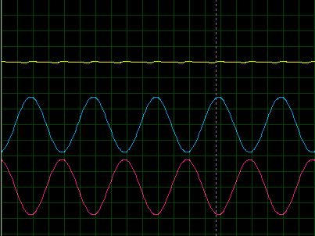

Рисунок 14 – Осциллограмма двухполупериодного выпрямителя при изменении фильтрующей ёмкости до 100 мкФ

Была составлена схема стабилизатора напряжения на основе стабилитрона (Рисунок 15).

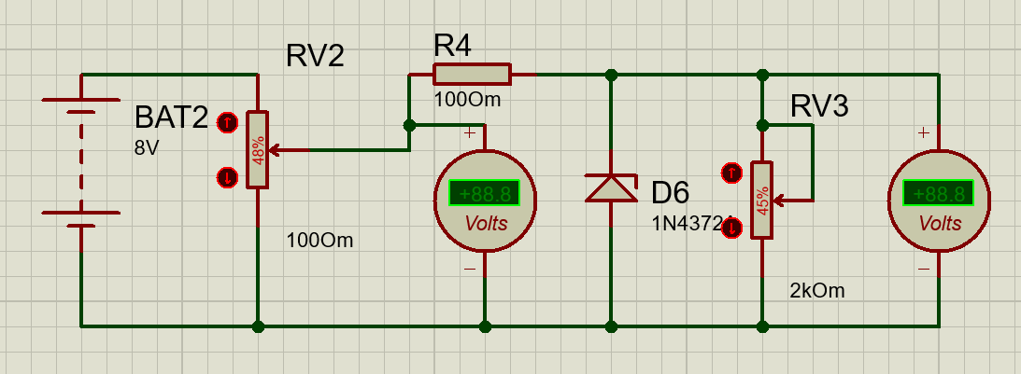

Рисунок 15 – Схема стабилизатора напряжения на основе стабилитрона

Была снята зависимость выходного напряжения стабилизатора при изменении входного напряжения на 20% при неизменном сопротивлении нагрузки и рассчитан коэффициент стабилизации напряжения по формуле (Рисунок 16).

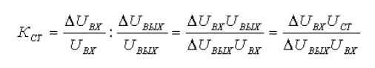

Рисунок 16 – Формула коэффициента стабилизации

|  |  |
| --- | --- |
| Uвх | Uвыхст |
| 8 | 2,97 |
| 10 | 3,04 |
| 12 | 3,09 |

Kст = 8,7

Была снята зависимость выходного напряжения при изменении нагрузки на

20% при неизменном входном напряжении.

|  |  |
| --- | --- |
| Rн | Uвых |
| 40 | 4,46 |
| 50 | 5,42 |
| 60 | 6,42 |

**Выводы**

В ходе лабораторной работы были экспериментально исследованы характеристики полупроводниковых диодов и схем преобразования переменного тока в постоянный и схем стабилизации напряжений. Были приобретены практические навыки измерения электрических параметров и регистрации временных диаграмм с помощью электро и радиоизмерительных приборов.